Онлайн-урок финансовой грамотности «Как защититься от кибермошенничества. Правила безопасности в киберпространстве» в МБОУ СОШ с.Татарский Канадей
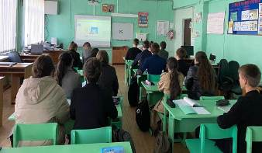
17 октября 2022 года в рамках всероссийского проекта «Онлайн-уроки финансовой грамотности в образовательных учреждениях» обучающиеся 10 класса МБОУ СОШ с.Татарский Канадей под руководством учителя Санжаповой Г.Р. приняли участие в интерактиве от Банка России на тему "Как защититься от кибермошенничества. Правила безопасности в киберпространстве". Эксперты поделились со школьниками о существовании нескольких типов угроз, в том числе, цифровых, с которыми можно столкнуться в Интернете. Поэтому необходимо придерживаться основных правил поведения в киберпространстве. Приведенные специалистами советы помогут ребятам развить у них навыки, необходимые для обеспечения собственной безопасности. В целом урок прошел плодотворно и познавательно. За участие в онлайн-уроке школе выслан сертификат.
